Abd. BSF UAE/IAE + NetzwerkSystem 55 Cremeweiß
Gira

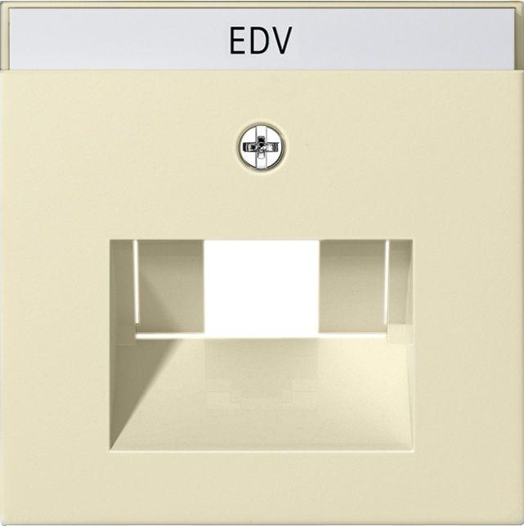Eigenschaften
GTIN:
4010337284017
HAN:
028401
Farbton
weiß
Montageart
unter Putz
Oberfläche
glänzend
Werkstoff
Thermoplast
Befestigungsart
Befestigung mit Schraube
Beschriftungsfeld
mit Beschriftungsfeld
RAL-Nummer
1013
Schutzart (IP)
IP20
Verwendung
UAE/IAE
Zusammenstellung
Zentralplatte
Farbausprägung
Cremeweiß

